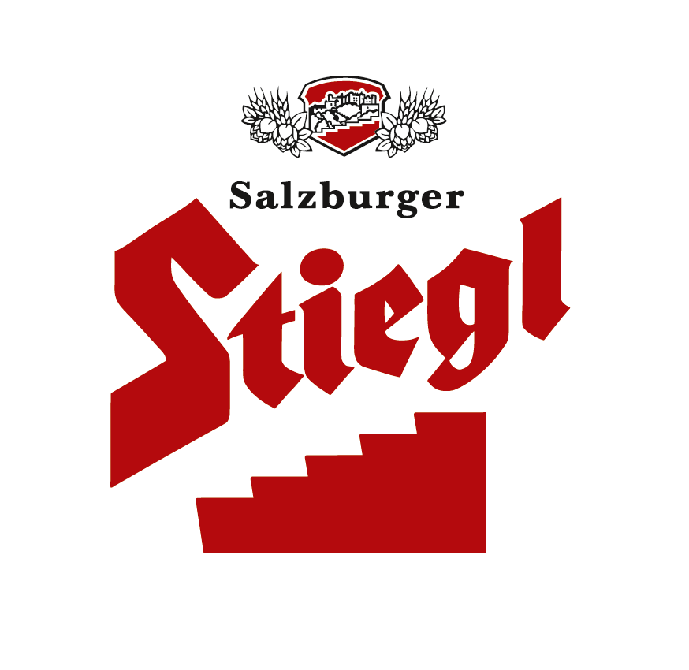

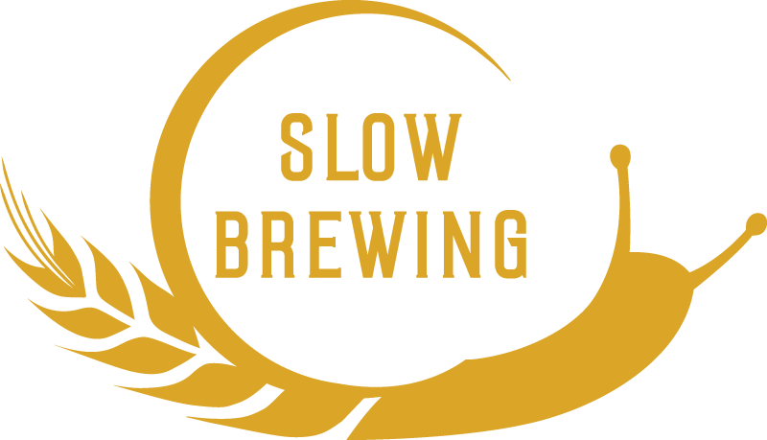
Presseinformation!

➲ NEU: Der exklusive Stiegl-Truck
➲ Ausgestattet mit allen technischen Finessen
➲ Live on Tour in Österreich

Aufgepasst:
Der Stiegl-Truck kommt!

Die jüngste Neuigkeit aus der Salzburger Privatbrauerei ist Stiegl-rot, rasant unterwegs und sieht unverschämt gut aus. Wovon die Rede ist? Vom neuen Stiegl-Truck, der ab Ende April auf den heißesten Sommerevents Österreichs im Einsatz ist.

Er sieht aus wie ein Löschfahrzeug und in gewissem Sinne ist er es ja auch: Der leuchtend rote Stiegl-Truck ist nämlich ab sofort im Einsatz, um den Durst bei Österreichs heißesten Sommer-Events zu löschen. Egal, ob City-Party, Open-Air-Festival oder Seefest, der rasant-rote Stiegl-Truck ist on the road und sorgt für den ultimativen Frische-Kick auf heißen Sommer-Events, denn Stiegl steht für Genuss, Lebensfreude und Individualität.

Neben erfrischenden Bier-Innovationen gibt es jetzt auch das neue Stiegl-Mobil. Der neue Truck ist mit allen technischen Extras und Sonderanfertigungen nach Maß ausgestattet, die man sich nur wünschen kann. Das exklusive Fahrzeug ist ein echtes Multitasking-Talent und sowohl als Stiegl-Bar für Events als auch als Stiegl-Shop mit Verkaufs- und Präsentationsfläche einsetzbar. Im Innenleben des Trucks verbergen sich hinter den vollautomatischen und beidseitig wasserfesten Markisen beleuchtete Präsentations-Vitrinen für die Produkt-Neuheiten aus der Stiegl-Markenwelt. Ausgestellt wird in diesen Vitrinen übrigens nicht nur die Stiegl-Sortenvielfalt, sondern auch geschmackvolle Mode der Linie Stiegl-Fashion – ganz nach dem Motto: „Shop and Party“!

Mehrere LED-Monitore bieten die Möglichkeit für TV-Übertragungen, Live-Einspielungen und sonstige Unterhaltungsvideos auf einer Fläche von 55 Zoll. Die starke 2-Zonen-Soundanlage mit regulierbaren Lautsprechern zur Beschallung im Innen- und im Außenbereich sorgt für ein cooles Sounderlebnis. Was aber die Herzen der Stiegl-Fans mit Sicherheit im Sturm erobern wird, ist die Ausstattung mit einem eigens angefertigten Kühlschrank, der über ein Fassungsvermögen von 16 Getränkekisten verfügt, sowie die schwenkbaren Zapfsäulen und die ausfahrbare Multifunktionsbar. Als zusätzliches Zuckerl verfügt der Truck obendrein über ein eigenes Stiegl-WLAN.

Stiegl-Truck Tourdaten
21. - 23. April: Sand in the City Eröffnung (1030 Wien, Lothringerstraße 22)
28. April: Modenschau der ersten Stiegl-Fashion Line (20.00 Uhr) bei der Sand in the City
VIP Eröffnung
08. Mai: Stiegl-Maibaumfest in der Stiegl-Brauwelt (5020 Salzburg, Bräuhausstraße 9)
26. Mai: Stopp am Salzburger Residenzplatz anlässlich des Gaisbergrennens

2016-04-21

Rückfragen richten Sie bitte an:

Stiegl-Pressestelle, Mag. Alexandra Picker-Rußwurm oder Mag. Angelika Spechtler

c/o Hebenstreit & Picker PR GmbH, Tel. 0662-841187-0, office@hebenstreit-picker.at

